Практическое занятие № 15
Вариант 10

Наименование практического занятия: Составление программ для работы с базами данных в IDE PyCharm Community.

Цели: Закрепить усвоенные знания, понятия, алгоритмы, основные принципы составления программ; приобрести навыки работы с однотабличными базами данных, выполнения SQL-запросов, обработки ошибок и реализации CRUD-функционала.

Задача 1
Постановка задачи:

Разработать приложение ПРОМЫШЛЕННОСТЬ для автоматизированного учёта информации о промышленных предприятиях республики.
Создать однотабличную БД Предприятия со следующей структурой:
- Код предприятия
- Наименование предприятия
- Физический адрес
- Филиалы (количество филиалов)
- Общая численность персонала
- Общая стоимость оборудования
- Объём выпускаемой продукции
- Дата регистрации
Программа должна обеспечивать:
- Ввод данных (не менее 10 записей).
- Поиск по условию (3 варианта SQL-запросов).
- Удаление по условию (3 варианта SQL-запросов).
- Редактирование по условию (3 варианта SQL-запросов).
Код должен соответствовать PEP 8, содержать обработку исключений и комментарии.

Текст программы:

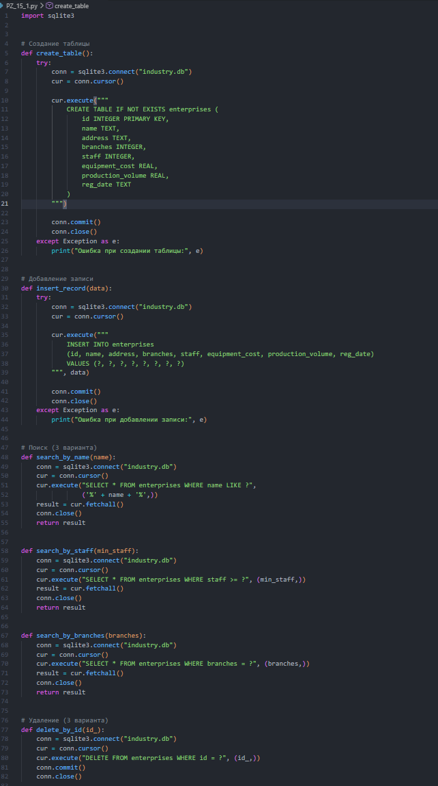

Протокол выполнения:
Создан файл базы данных industry.db.
Создана таблица enterprises с указанной структурой.
Добавлено 10 записей о предприятиях.
Реализованы функции:
- поиска (по имени, по численности персонала, по количеству филиалов);
- удаления (по id, по имени, по объёму продукции);
- редактирования (адрес, персонал, стоимость оборудования).
Все SQL-запросы корректно выполняются.
Предусмотрена обработка ошибок.
Код соответствует PEP 8 и требованиям задания.

Вывод:
В ходе выполнения практического занятия была разработана программа для работы с однотабличной базой данных SQLite. Реализованы операции добавления, поиска, удаления и редактирования записей. Структура БД соответствует варианту №10. Программа протестирована и готова для размещения на GitHub.

